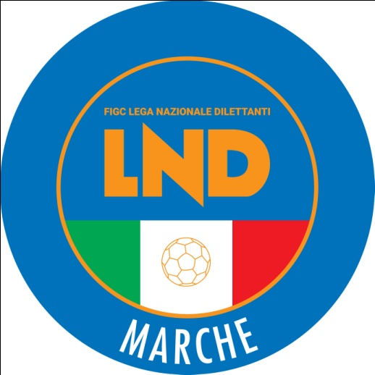 | Federazione Italiana Giuoco Calcio  Lega Nazionale Dilettanti  COMITATO REGIONALE MARCHE  Via Schiavoni, snc - 60131 ANCONA  CENTRALINO: 071 285601 - FAX: 071 28560403  sito internet: marche.lnd.it  e-mail: crlnd.marche01@figc.it  pec: marche@pec.figcmarche.it
Stagione Sportiva 2020/2021

Comunicato Ufficiale N° 55 del 3 novembre 2020

TRIBUNALE FEDERALE TERRITORIALE

Il Tribunale federale territoriale presso il Comitato Regionale Marche, composto da

Avv. Giammario Schippa - Presidente

Avv. Francesco Scaloni - Componente

Dott. Lorenzo Casagrande Albano - Componente

Dott.ssa Valentina Pupo - Componente

nella riunione del 3 novembre 2020, ha pronunciato

Dispositivo n. 7/TFT 2020/2021
Deferimento n. 4211/210 pfi 20 21/MDL/vdb del 5 ottobre 2020

a seguito del Deferimento n. 4211/210 pfi 20 21/MDL/vdb del 5 ottobre 2020, a carico di CAPODAGLIO Andrea e della società C.S. LORETO A.D., il seguente

DISPOSITIVO

P.Q.M.

Il Tribunale federale territoriale, all’esito della camera di consiglio, in accoglimento del deferimento in epigrafe, dichiara i deferiti responsabili delle condotte contestate e, per l’effetto, applica agli stessi le seguenti sanzioni:

- al Presidente CAPODAGLIO Andrea, l’inibizione per mesi 3 (tre);
- alla società C.S. LORETO A.D., l’ammenda di € 500,00 (cinquecento/00).

Manda alla Segreteria del Comitato Regionale Marche per le comunicazioni, anche con posta elettronica certificata, e gli adempimenti conseguenti.
Così deciso in Ancona, nella sede della FIGC – LND - Comitato Regionale Marche, in data 3 novembre 2020.
Il Relatore Il Presidente
F.to in originale F.to in originale
Francesco Scaloni Giammario Schippa

Depositato in Ancona in data 3 novembre 2020

Il Segretario f.f.
F.to in originale
Francesco Scaloni

Pubblicato in Ancona ed affisso all’albo del C.R.M. il 03/11/2020

Il Segretario  (Angelo Castellana) | Il Presidente  (Paolo Cellini)

